第三章 统计案例测试卷
(时间：90分钟 满分：150分)
一、选择题(本大题共12小题，每小题5分，共60分．在每小题给出的四个选项中，只有一项是符合题目要求的)
1．对于回归直线方程y＝bx＋a，下列说法不正确的是( )

A．直线必经过点(x，y)
B．x增加1个单位时，y平均增加b个单位
C．样本数据中x＝0时，可能有y＝a
D．样本数据中x＝0时，一定有y＝a
解析：回归直线方程是根据样本数据得到的一个近似曲线，故由它得到的值也是一个近似值．
答案：D
2．根据如下样本数据：

x | 3 | 4 | 5 | 6 | 7 | 8
y | 4 | 2.5 | －0.5 | 0.5 | －2 | －3
得到的回归直线方程为y＝bx＋a，则( )
A.a>0，b<0 B.a>0，b>0
C.a<0，b>0 D.a<0，b<0
解析：根据题意，画出散点图．根据散点图，知两个变量为负相关，且回归直线与y轴的交点在y轴正半轴，所以a>0，b<0.
答案：A
3．独立检验中，假设H₀：变量X与变量Y没有关系，则在H₀成立的情况下，P(K²≥6.635)＝0.010表示的意义是( )
A．变量X与变量Y有关系的概率为1%
B．变量X与变量Y没有关系的概率为99.9%
C．变量X与变量Y没有关系的概率为99%
D．变量X与变量Y有关系的概率为99%
解析：由题意知变量X与Y没有关系的概率为0.01，即认为变量X与Y有关系的概率为99%.
答案：D
4．下面是一个2×2列联表

 | y₁ | y₂ | 总计
x₁ | a | 21 | 73
x₂ | 2 | 25 | 27
总计 | b | 46 | 100
其中a，b处填的值分别为( )
A．52,54 B．54,52
C．94,146 D．146,94
解析：由a＋21＝73，得a＝52，a＋2＝b，得b＝54.
答案：A
5．在2×2列联表中，下列哪两个比值相差越大，两个分类变量有关系的可能性就越大( )
A.与 B.与
C.与 D.与
解析：当ad与bc相差越大，两个分类变量有关系的可能性越大，此时与相差越大．
答案：A
6．某考察团对全国10大城市进行职工人均工资水平x(千元)与居民人均消费水平y(千元)的统计调查，已知y与x之间具有线性相关关系，且回归方程为y＝0.66x＋1.562.若某城市的居民人均消费水平为7.675千元，试估计该城市的人均消费额占人均工资收入的百分比约为( )
A．83% B．72%
C．67% D．66%
解析：将y＝7.675代入回归方程，可计算得x≈9.26，所以该城市的人均消费额占人均工资收入的百分比约为7.675÷9.26≈0.83，即约为83%.
答案：A
7．根据下面的2×2列联表得到如下4个判断：
①至少有99.9%的把握认为“患肝病与嗜酒有关”；②至少有99%的把握认为“患肝病与嗜酒有关”；③在犯错误的概率不超过0.01的前提下认为“患肝病与嗜酒有关”；④在犯错误的概率不超过0.01的前提下认为“患肝病与嗜酒无关”．

 | 嗜酒 | 不嗜酒 | 总计
患肝病 | 700 | 60 | 760
未患肝病 | 200 | 32 | 232
总计 | 900 | 92 | 992
其中正确判断的个数为( )
A．0 B．1
C．2 D．3
解析：由2×2列联表中数据可求得K²的观测值k＝≈7.349>6.635，所以在犯错误的概率不超过0.01的前提下，认为“患肝病与嗜酒有关”，即至少有99%的把握认为“患肝病与嗜酒有关”．因此②③正确，故选C项．
答案：C
8．某高校《统计》课程的教师随机给出了选修该课程的一些情况，具体数据如下：

 | 选修该课程 | 未选修该课程
男 | 13 | 10
女 | 7 | 20
为了判断选修该课程是否与性别有关，根据表中数据，得k≈4.844.因为k>3.841，所以可以判断选修该课程与性别有关．那么这种判断出错的可能性不超过( )
A．5% B．95%
C．1% D．99%
解析：若k>3.841，说明在犯错误的概率不超过0.05的前提下认为选修该课程与性别有关，也就是选修该课程与性别有关出错的可能性不超过5%.
答案：A
9．根据一组样本数据(x₁，y₁)，(x₂，y₂)，…，(x_{n}，y_{n})的散点图分析存在线性相关关系，求得其回归方程y＝0.85x－85.7，则在样本点(165,57)处的残差为( )
A．54.55 B．2.45
C．3.45 D．111.55
解析：把x＝165代入y＝0.85x－85.7，得y＝0.85×165－85.7＝54.55，故残差为57－54.55＝2.45.
答案：B
10．甲、乙两个班级进行一门课程考试，按照学生考试成绩优秀和不优秀统计成绩后，得到如下列联表

 | 优秀 | 不优秀 | 合计
甲班 | 10 | 35 | 45
乙班 | 7 | 38 | 45
合计 | 17 | 73 | 90
利用独立性检验估计，你认为推断“成绩与班级有关系”错误的概率介于( )
A．0.3～0.4 B．0.4～0.5
C．0.5～0.6 D．0.6～0.7
解析：因为K²＝＝≈0.652 7>0.455，P(K²≥0.455)＝0.5，故选B.
答案：B
11．某学校开展研究性学习活动，某同学获得一组实验数据如下表所示：

x | 1.99 | 3 | 4 | 5.1 | 6.12
y | 1.5 | 4.04 | 7.5 | 12 | 18.01
对于表中数据，现给出以下拟合曲线，其中拟合效果最好的是( )
A．y＝2x－2 B．y＝^{x}
C．y＝log₂x D．y＝(x²－1)
解析：本题若用R²或残差来分析拟合效果，运算将很繁琐，计算量太大，可以将各组数据代入检验，发现D项最接近．故选D项．
答案：D
12．两个分类变量X和Y，值域分别为{x₁，x₂}和{y₁，y₂}，其样本频数分别是a＝10，b＝21，c＋d＝35.若X与Y有关系的可信程度不小于97.5%，则c等于( )
A．3 B．4
C．5 D．6
解析：列2×2列联表如下：

 | x₁ | x₂ | 总计
y₁ | 10 | 21 | 31
y₂ | c | d | 35
总计 | 10＋c | 21＋d | 66
故K²的观测值k＝≥5.024.
把选项A，B，C，D代入验证可知选A项．
答案：A
二、填空题(本大题共4小题，每小题5分，共20分．把答案填在题中横线上)
13．已知高三某学生的高考成绩y(分)与高三期间有效复习时间x(天)正相关，且回归方程是y＝3x＋50，若期望他高考达到500分，则他的有效复习时间应不低于________天．
解析：本题主要考查运用线性回归方程来预测变量的取值．
当y＝500时，易得x＝＝150.
答案：150
14．面对竞争日益激烈的消费市场，众多商家不断扩大自己的销售市场，以降低生产成本．某白酒酿造企业市场部对该企业9月份的产品销量(单位：千箱)与单位成本(单位：元)的资料进行线性回归分析，结果如下：
x＝，y＝71，＝79，_{i}y_{i}＝1 481.
则销量每增加1 000箱，单位成本约下降________元．
解析：由题意知，b＝≈－1.818 2，
a＝71－(－1.818 2)×≈77.36，所以y＝－1.81 82x＋77.36，
所以销量每增加1 000箱，单位成本约下降1.818 2元．
答案：1.818 2
15．欲知作者的性别是否与读者的性别有关，某出版公司派工作人员到各书店随机调查了500位买书的顾客，结果如下表所示．

作家  读者 | 男作家 | 女作家 | 总计
男读者 | 142 | 122 | 264
女读者 | 103 | 133 | 236
总计 | 245 | 255 | 500
则在犯错误的概率不超过0.025的前提下作者的性别与读者的性别________．(填“有关”或“无关”)
解析：由公式得k＝≈5.131>5.024，所以在犯错误的概率不超过0.025的前提下作者的性别与读者的性别有关．
答案：有关
16．某医疗研究所为了检验某种血清预防感冒的作用，把500名使用血清的人与另外500名未用血清的人一年中的感冒记录作比较，提出假设H₀；“这种血清不能起到预防感冒的作用”，利用2×2列联表计算得k≈3.918，经查对临界值表P(K²≥3.841)≈0.05.
对此，四名同学做出了以下判断：
p：在犯错误的概率不超过0.05的前提下认为“能起到预防感冒的作用”；
q：若某人未使用该血清，则他在一年中有95%的可能性得感冒；
r：这种血清预防感冒的有效率为95%；
s：这种血清预防感冒的有效率为5%.
则下列结论中，正确结论的序号是________．(把你认为正确的都填上)
(1)p∧(綈q)；(2)(綈p)∧q；(3)[(綈p)∧(綈q)]∧(r∨s)；(4)[p∨(綈r)]∧[(綈q)∨s]．
解析：查对临界值表知P(K²≥3.841)＝0.05，故有95%的把握认为“这种血清能起到预防感冒的作用”；95%仅是指“血清能起到预防感冒的作用”的可信程度，但也有“在100个使用血清的人中一个患感冒的人也没有”的可能，故p真，其余都假．结合复合命题的真值可知，选(1)(4)．
答案：(1)(4)
三、解答题(本大题共6小题，共70分．解答应写出文字说明、证明过程或演算步骤)
17．(10分)某运动队研制了一种有助于运动员在大运动量的训练后快速恢复体力的口服制剂，为了实验新药的效果而抽取若干名运动员来实验，所得资料如下：

 | 男运动员 |  | 女运动员
 | 未用 | 用 | 未用 | 用
有效(恢复得好) | 60 | 120 | 45 | 180
无效(恢复得差) | 45 | 45 | 60 | 255
总计 | 105 | 165 | 105 | 435
试区分该种药剂对男、女运动员产生的效果的强弱．
解析：对男运动员K²＝≈7.013>6.635，
所以有99%的把握认为药剂对男运动员有效．
对女运动员K²＝≈0.076≤2.706，
所以没有充足的证据显示药剂与女运动员体力恢复有关系．
因此该药对男运动员药效较好．
18．(12分)某车间为了规定工时定额，需要确定加工零件所花费的时间，为此做了4次试验，得到数据如下：

零件的个数x(个) | 2 | 3 | 4 | 5
加工的时间y(小时) | 2.5 | 3 | 4 | 4.5
(1)在给定坐标系(如图)中画出表中数据的散点图：
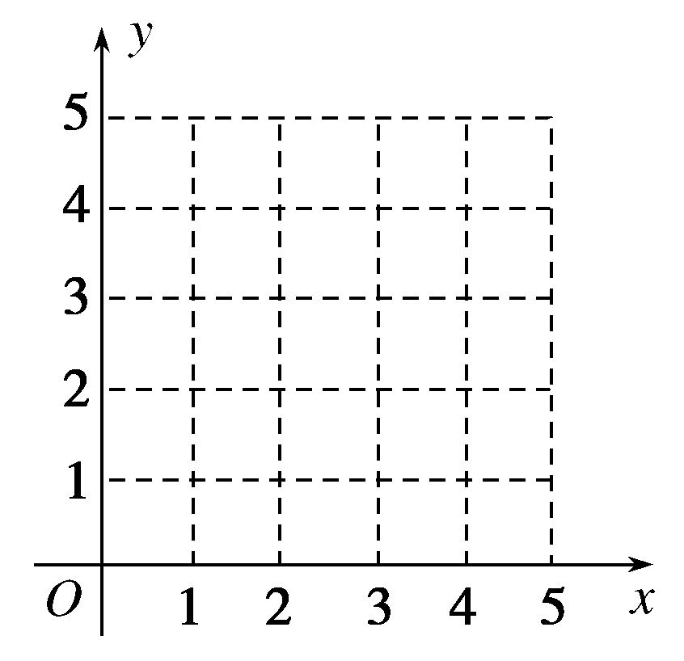
(2)求y关于x的线性回归方程y＝bx＋a；
(3)试预测加工10个零件需要的时间．
解析：(1)散点图如图所示：
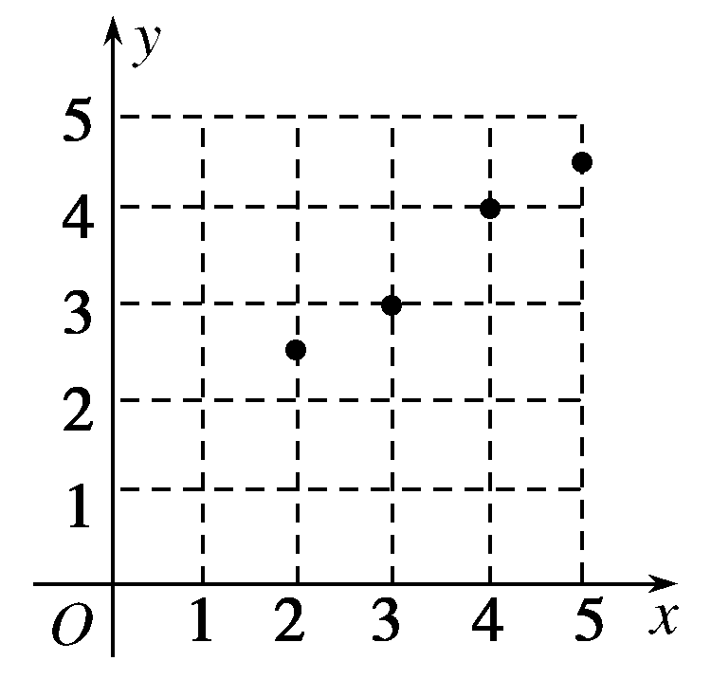
(2)由表中数据得x＝3.5，y＝3.5，
(x_{i}－x)(y_{i}－y)＝3.5，(x_{i}－x)²＝5，
由公式计算得b＝0.7，a＝y－bx＝1.05，所以所求线性回归方程为y＝0.7x＋1.05.
(3)当x＝10时，y＝0.7×10＋1.05＝8.05，
所以预测加工10个零件需要8.05小时．
19．(12分)某班主任对全班50名学生的学习积极性和对待班级工作的态度进行了调查，统计数据如下表所示：

 | 积极参加  班级工作 | 不太主动参  加班级工作 | 合计
学习积极性高 | 18 | 7 | 25
学习积极性一般 | 6 | 19 | 25
合计 | 24 | 26 | 50
(1)如果随机抽查这个班的一名学生，那么抽到积极参加班级工作的学生的概率是多少？抽到不太主动参加班级工作且学习积极性一般的学生的概率是多少？
(2)试运用独立性检验的思想方法分析：学生的学习积极性与对待班级工作的态度是否有关系？并说明理由．
解析：(1)积极参加班级工作的学生有24人，不太主动参加班级工作且学习积极性一般的学生有19人，总人数为50人，
∴抽到积极参加班级工作的学生的概率为＝；
抽到不太主动参加班级工作且学习积极性一般的学生的概率为.
(2)k＝＝≈11.5，
∵k>10.828，∴在犯错误的概率不超过0.001的前提下认为学习积极性与对待班级工作的态度有关系．
20．(12分)在关于人的脂肪含量(百分比)和年龄的关系的研究中，研究人员获得了一组数据如下表：

年龄 | 23 | 27 | 39 | 41 | 45 | 49 | 50 | 53 | 54 | 56 | 57 | 58 | 60 | 61
脂肪  含量y | 9.5 | 17.8 | 21.2 | 25.9 | 27.5 | 26.3 | 28.2 | 29.6 | 30.2 | 31.4 | 30.8 | 33.5 | 35.2 | 34.6
(1)作出散点图，并判断y与x是否线性相关，若线性相关，求线性回归方程；
(2)求相关指数R²，并说明其含义；
(3)给出37岁时人的脂肪含量的预测值．
解析：(1)散点图如图所示．由散点图可知样本点呈条状分布，脂肪含量与年龄有比较好的线性相关关系，因此可以用线性回归方程来刻画它们之间的关系．
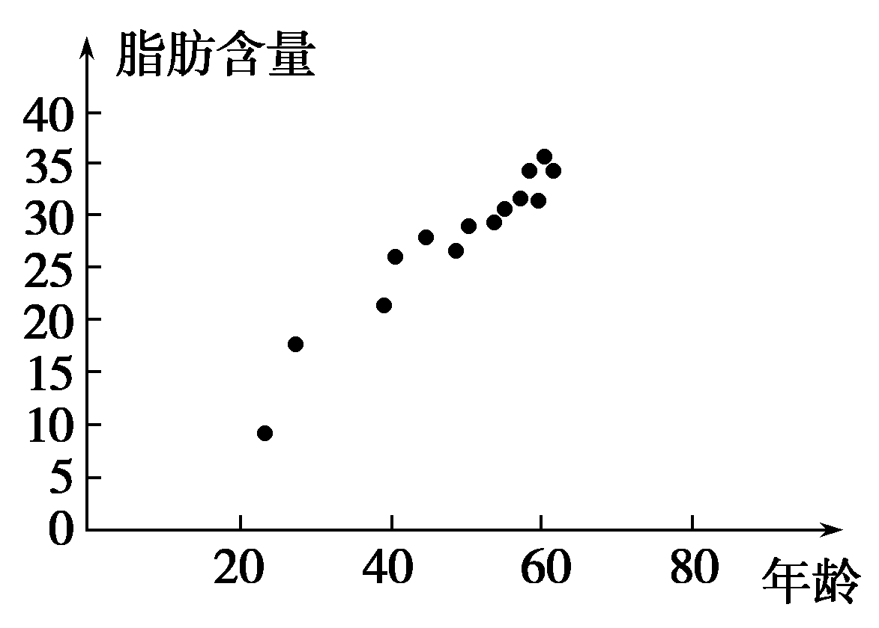
设线性回归方程为y＝bx＋a，则由计算器算得b≈0.576，a＝－0.448，所以线性回归方程为y＝0.576x－0.448.
(2)e＝(y_{i}－y_{i})²≈37.78.
(y_{i}－y)²≈644.99.
R²＝1－≈0.941.
R²≈0.941，表明年龄解释了94.1%的脂肪含量变化．
(3)当x＝37时，y＝0.576×37－0.448≈20.9，
故37岁时人的脂肪含量约为20.9%.
21．(12分)为了了解心肺疾病是否与年龄相关，现随机抽取了40名市民，得到数据如下表：

 | 患心肺疾病 | 不患心肺疾病 | 总计
大于40岁 | 16
小于等于40岁 |  | 12
总计 |  |  | 40
已知在40人中随机抽取1人，抽到不患心肺疾病的市民的概率为.
(1)请将2×2列联表补充完整；
(2)已知在大于40岁且患心肺疾病的市民中，有4名重症患者，专家建议重症患者住院治疗，现从这16名患者中选出2人，记需住院治疗的人数为ξ，求ξ的分布列和数学期望；
(3)能否在犯错误的概率不超过0.01的前提下认为患心肺疾病与年龄有关？
解析：(1)将2×2列联表补充完整如下：

 | 患心肺疾病 | 不患心肺疾病 | 总计
大于40岁 | 16 | 4 | 20
小于等于40岁 | 8 | 12 | 20
总计 | 24 | 16 | 40
(2)ξ的可能取值为0,1,2.
P(ξ＝0)＝＝，P(ξ＝1)＝＝，P(ξ＝2)＝＝，
所以随机变量ξ的分布列为

ξ | 0 | 1 | 2
P
故ξ的数学期望E(ξ)＝0×＋1×＋2×＝.
(3)K²＝＝>6.635，
所以能在犯错误的概率不超过0.01的前提下认为患心肺疾病与年龄有关．
22．(12分)某工厂用甲、乙两种不同工艺生产一大批同一种零件，零件尺寸均在[21.7,22.3](单位：cm)之间，把零件尺寸在[21.9,22.1)的记为一等品，尺寸在[21.8,21.9)∪[22.1,22.2)的记为二等品，尺寸在[21.7,21.8)∪[22.2,22.3]的记为三等品，现从甲、乙工艺生产的零件中各随机抽取100件产品，所得零件尺寸的频率分布直方图如图所示：
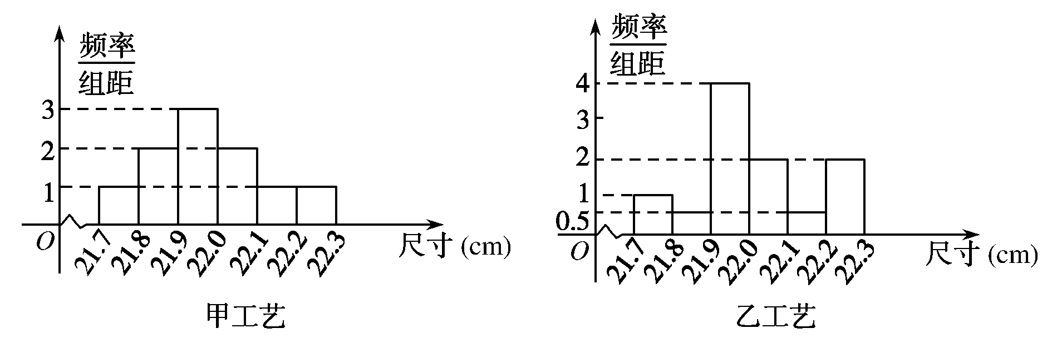
(1)根据上述数据完成下列2×2列联表，根据此数据你认为选择不同的工艺与生产出一等品是否有关？

 | 甲工艺 | 乙工艺 | 总计
一等品
非一等品
总计
附：

P(K²≥k₀) | 0.10 | 0.05 | 0.01
k₀ | 2.706 | 3.841 | 6.635
K²＝
(2)以上述各种产品的频率作为各种产品发生的概率，若一等品、二等品、三等品的单件利润分别为30元、20元、15元，你认为以后该工厂应该选择哪种工艺生产该种零件？请说明理由．
解析：(1)2×2列联表如下：

 | 甲工艺 | 乙工艺 | 总计
一等品 | 50 | 60 | 110
非一等品 | 50 | 40 | 90
总计 | 100 | 100 | 200
K²＝≈2.02<2.706，
所以没有理由认为选择不同的工艺与生产出一等品有关．
(2)由题知运用甲工艺生产单件产品的利润X的分布列为

X | 30 | 20 | 15
P | 0.5 | 0.3 | 0.2
X的数学期望为E(X)＝30×0.5＋20×0.3＋15×0.2＝24，
X的方差为D(X)＝(30－24)²×0.5＋(20－24)²×0.3＋(15－24)²×0.2＝39.
乙工艺生产单件产品的利润Y的分布列为

X | 30 | 20 | 15
P | 0.6 | 0.1 | 0.3
Y的数学期望为E(Y)＝30×0.6＋20×0.1＋15×0.3＝24.5，
Y的方差为D(Y)＝(30－24.5)²×0.6＋(20－24.5)²×0.1＋(15－24.5)²×0.3＝47.25.由上述结果可以看出D(X)<D(Y)，即甲工艺波动小，虽然E(X)<E(Y)，但相差不大，所以以后应选择甲工艺．

